ASSUNTO: REITERO INDICAÇÃO 314/10 AO EXMO SENHOR PREFEITO MUNICIPAL CARLOS NELSON BUENO, PARA QUE JUNTO AO DEPARTAMENTO COMPETENTE, REALIZE REFORMA NA CALÇADA DA PRAÇA APARECIDO RIBEIRO DO BAIRRO JARDIM LAGO.

DESPACHO:

SALA DAS SESSÕES ______/______/______

PRESIDENTE DA MESA
REQUERIMENTO N° , DE 2010.

SENHOR PRESIDENTE,
SENHORES VEREADORES e VEREADORAS,

Tendo em vista que já foi feito pedido, reitero indicação 314/10 ao Exmo Senhor Prefeito Municipal, para que junto ao Departamento competente proceda providências reformando a calçada da Praça Aparecido Ribeiro, do Bairro Jardim do Lago.

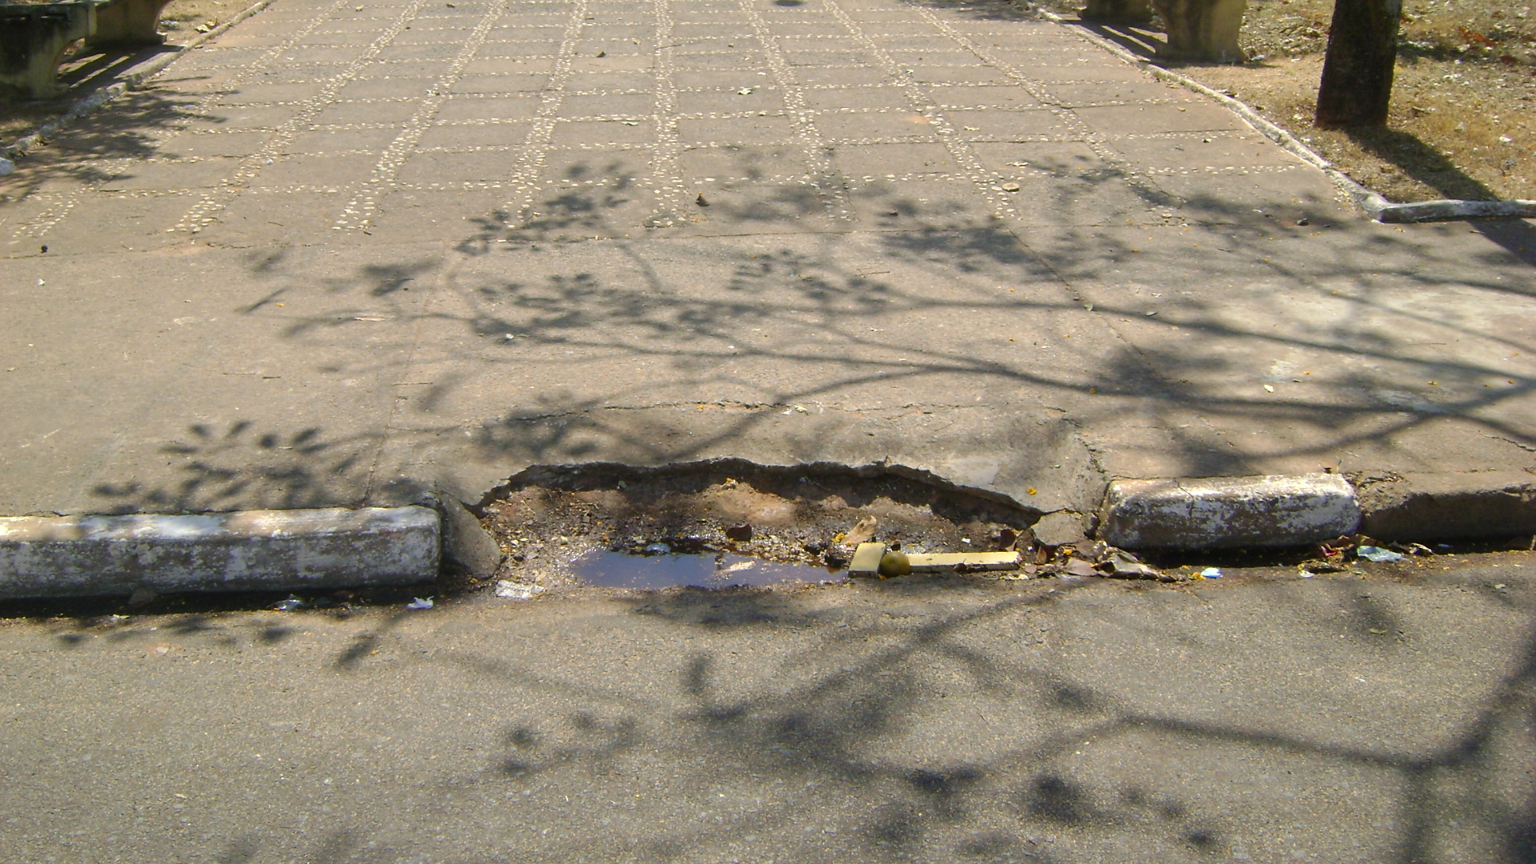

Sala das Sessões “Vereador Santo Rótolli” aos 9 de Setembro de 2010.

VEREADOR LUIS ROBERTO TAVARES

